SÁBADO, 20 DE MAYO DE 2006

Octavo Tema:
“Servir a los más pobres de entre los pobres”

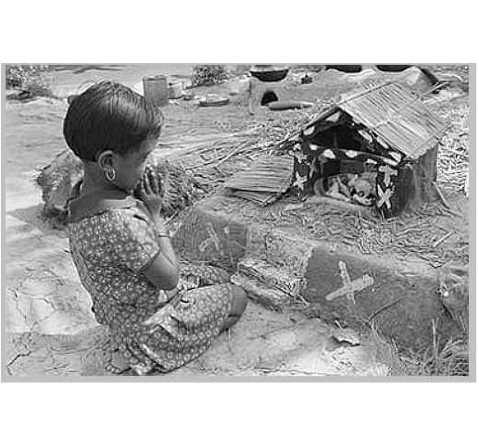
“Quiero exprimir mi corazón y vaciarlo de toda cosa creada; quiero vivir en pobreza y desapego”.
“La pobreza no ha sido creada por Dios, somos nosotros quienes hemos creado la pobreza”.
“Dios no ha creado la pobreza, la hemos creado nosotros con nuestro egoísmo Pobreza de espíritu, de soledad, de falta de Amor. No hay enfermedad mayor en el mundo de hoy que esa suerte de pobreza”.
“La mayor pobreza el mundo no consiste en la falta de alimento, sino en la falta de amor. Existe la pobreza de las personas insatisfechas con lo que tienen, las que no saben sufrir, las que se entregan a la desesperación. A menudo, la pobreza del corazón es más difícil de aliviar y derrotar”.

“Querer ser santos significa despojarse de todo lo que no sea Dios, vaciar el corazón de todo lo material, vivir en la pobreza y en el desprendimiento. Es hacernos esclavos de la voluntad de Dios, renunciando a nuestros deseos, caprichos e inclinaciones”.
“Para ser capaces de realizar esta tarea, nuestros Hermanos y Hermanas y Hermanos emiten el voto de castidad (para amar a Cristo con Amor indiviso), a través de la libertad de la pobreza (para Amar a Cristo, hay que ser libres), en entrega total de obediencia (es que, si de verás pertenecemos a Cristo, Él tiene que poder disponer de nosotras)”.
“La mayor pobreza consiste en no ser amados”.
“Dios no ha creado la pobreza: nosotros somos quienes la hemos creado. ¡Delante de Dios todos somos pobres!”.
“No se puede servir a dos señores: refiriéndose a Dios y al dinero. La pobreza, el desprendimiento de todo lo que nos ata y nos aleja de Dios, sea o no material nos deja “vacíos”, para que Dios pueda entrar plenamente en nuestro corazón. Las cosas deben de ser siempre un medio, nunca un fin en si mismas”.
“Cristo nos llama a: compartir su pobreza, de tal modo que lleguemos a ser ricos a través de su pobreza”.
“Nuestra pobreza será la verdadera pobreza evangélica: con mansedumbre y ternura, gozo y corazón abierto, siempre dispuesta a dar una muestra de Amor. La pobreza es Amor antes que renuncia: Para Amar es necesario liberarse de todo egoísmo”.
“Deberíamos salir al encuentro de las personas (...) de los materialmente pobres, así como de los espiritualmente pobres”.
“Hoy día está de moda hablar de los pobres. Por desgracia, no lo está hablarles a ellos”.
“Sentirse felices con Dios en este mundo supone algunas cosas como: amar como Él ama, ayudar como Él ayuda; dar como Él da; salvar como Él salva; permanecer en su presencia las 24 horas del día; experimentar su contacto en los pobres y en las personas que sufren”.
“Los pobres, en cualquier parte del mundo donde se encuentren, son Cristo que sufre. En ellos vive y muere el Hijo de Dios. A través de ellos Dios deja ver su rostro”.
“Si los pobres no nos aceptasen, no seríamos nada. Deberíamos estarles inmensamente agradecidos, porque nos brindan la posibilidad de amar y de servir en ellos a Jesús”.
“Es muy hermosa una costumbre bengalí según la cual, antes de ponerse a comer se toma un cazo de arroz para dárselo a los pobres”.
“Los pobres no tienen necesidad de nuestras actitudes paternalistas ni de nuestra compasión. Sólo necesitan nuestro Amor y de nuestra ternura”.
“Habéis visto durante la Misa con qué delicadeza el Sacerdote tocaba el cuerpo de Cristo. No olvidéis que ese mismo Cristo es el que vosotros tocáis en los pobres”.
“Es más lo que nos dan los pobres que lo que pueden recibir de nosotros”.
“El verdadero humilde es el que evita enjuiciar a los demás, cultiva de continuos pensamientos afables a su respecto, se congratula del bien que hacen, sabe disculpar sus yerros, se encuentra a gusto y alegre entre los pobres, con los enfermos y los moribundos. Se mantiene sereno a la hora de la humillación y respeta a quienes están a su lado”.
“Todo el que está pendiente de su dinero, vive con su preocupación y no deja de ser una pobre persona”.
“Él satisface mi hambre en la Eucaristía y yo satisfago Su hambre de amor en los pobres”.

“La Eucaristía y los pobres son ambos el mismo amor”.

“Muchas personas hablan de los pobres, pero muy pocas personas se dirigen a los pobres”.

“Es siempre el mismo Cristo quien nos dice: Estaba hambriento – no solo de alimento, sino de la paz que procede de un corazón puro”.

“Yo veo a Cristo en cada persona que toco, porque Él dijo, “Yo tuve hambre, yo tuve sed, yo estuve desnudo, yo estuve enfermo, yo fui una persona sin hogar, y tu me recogiste…”.

“El hambriento de amor es mucho más difícil de cambiar que el hambriento de pan”.

Toda esta información está localizable en la página web
www.colaboradores.org
Dentro del Apartado “Palabras Blancas”

